

부동산통계 Open API 활용가이드



목 차
1. 서비스 명세 - 1 -
1.1 부동산통계 API 서비스 - 1 -
가. API 서비스 개요 - 1 -
나. 코드명세 - 2 -
다. 상세기능 목록 - 4 -
라. 상세기능내역 - 5 -
1) 서비스 통계목록 - 5 -
2) 통계 세부항목 목록 - 8 -
3) 통계 조회 조건 설정 - 11 -
2. 활용방법 - 15 -
1) 인증키 발급 - 15 -
2) 통계표코드 확인 - 16 -
3) 서비스 통계목록 조회 - 17 -
4) 통계 세부항목 목록 조회 - 18 -
5) 통계 조회 조건 설정 조회 - 20 -
3. OpenAPI 에러 및 정보 - 22 -

1. 서비스 명세

1.1 부동산통계 API 서비스

API 서비스 개요
API 서비스 정보 | API명(영문) | https://www.reb.or.kr/r-one/openapi
 | API명(국문) | 부동산통계 API 서비스
 | API 설명 | 부동산통계 정보에 대한 Open API 서비스를 제공합니다.  부동산통계 Open API는 부동산통계 정보를 보다 편리하게 활용할 수 있도록 외부에 공개하는 인터페이스 입니다.  Open API를 실시간 연계하여 웹 또는 모바일 앱 등으로 다양하게 활용하실 수 있습니다.
API 서비스  보안적용  기술 수준 | 서비스 인증/권한 | [O] ServiceKey [ ] 인증서 (GPKI/NPKI)  [ ] Basic (ID/PW) [ ] 없음
 | 메시지 레벨  암호화 | [ ] 전자서명 [ ] 암호화 [O] 없음
 | 전송 레벨 암호화 | [ ] SSL [O] 없음
 | 인터페이스 표준 | [ ] SOAP 1.2(RPC-Encoded, Document Literal, Document Literal Wrapped)  [O] REST (GET)  [ ] RSS 1.0 [ ] RSS 2.0 [ ] Atom 1.0 [ ] 기타
 | 교환 데이터 표준  (중복선택가능) | [O] XML [O] JSON [ ] MIME [ ] MTOM
API 서비스  배포정보 | 서비스 URL | https://www.reb.or.kr/r-one/openapi/서비스명?KEY=인증키
 | 서비스 명세 URL  (WSDL 또는WADL) | https://www.reb.or.kr/r-one/portal/openapi/ openApiDevPage.do
 | 서비스 버전 | 1.0
 | 서비스 시작일 | 2024-08-27 | 서비스 배포일 | 2024-08-27
 | 서비스 이력 | 2024-08-27서비스 오픈
 | 메시지 교환유형 | [O] Request-Response [ ] Publish-Subscribe  [ ] Fire-and-Forgot [ ] Notification
 | 서비스 제공자 | 한국부동산원
 | 데이터 갱신주기 | 실시간(통계 별 갱신주기 상이)
 | 문의처 | (기술지원) tkeh0868@gmail.com / freelabmjk@gmail.com

코드명세

통계코드
- 아래URL에서 각 통계표 별 사용되는 코드를 조회할 수 있으니 참고하시기 바랍니다.
(https://www.reb.or.kr/r-one/portal/openapi/openApiGuideCdPage.do)
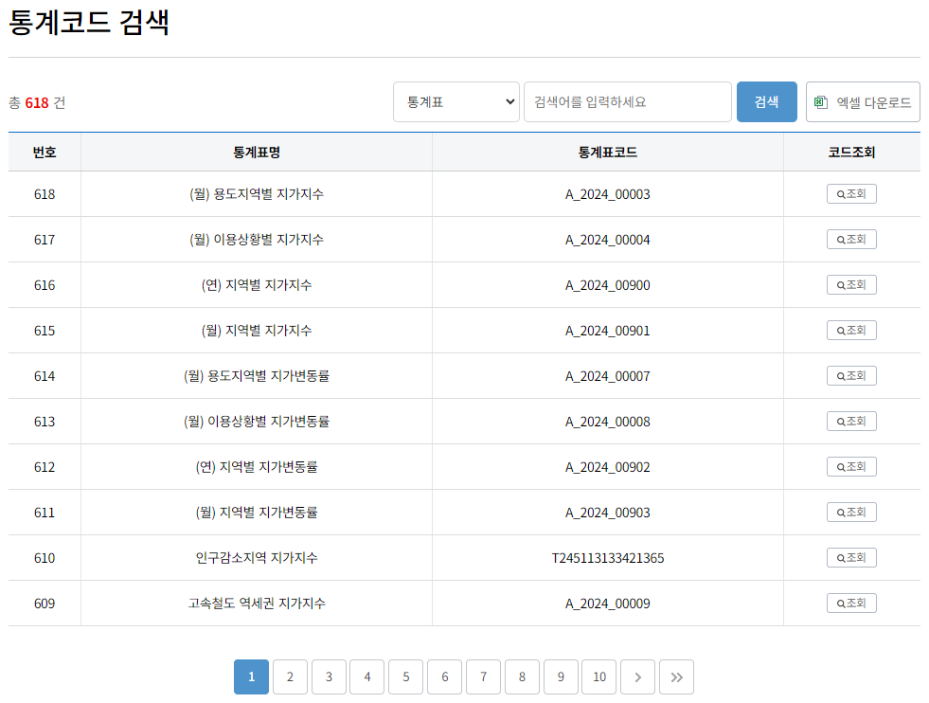
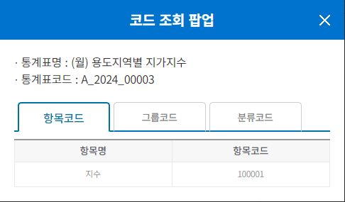 | 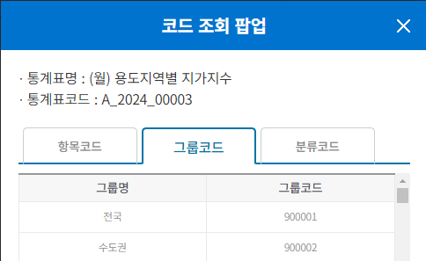

통계 세부항목 목록 – 항목정보
- 통계표마다 사용되는 항목정보는 상이하므로 통계코드 미리 확인 필요
순번 | 항목정보
1 | 그룹
2 | 분류
3 | 항목

서비스 통계목록, 통계 조회 조건 설정 - 주기코드
순번 | 주기구분 | 코드
1 | 년 | YY
2 | 반기 | HY
3 | 분기 | QY
4 | 월 | MM
5 | 주 | WK

통계 조회 조건 설정 - 자료작성시점
순번 | 주기구분 | 코드 예시
1 | 년(YY) | 2022
2 | 반기(HY) | 202301~202302 (23년 상반기, 하반기)
3 | 분기(QY) | 202301 ~ 202304 (23년 1분기~4분기)
4 | 월(MM) | 202301 ~ 202312 (23년 1월~12월)
5 | 주(WK) | 202301~202353 (23년 1주~53주)

상세기능 목록
번호 | API명(국문) | 상세기능명(영문) | 상세기능명(국문)
1 | 부동산통계 API 서비스 | https://www.reb.or.kr/r-one/openapi/SttsApiTbl.do | 서비스 통계목록
2 | 부동산통계 API 서비스 | https://www.reb.or.kr/r-one/openapi/SttsApiTblItm.do | 통계 세부항목 목록
3 | 부동산통계 API 서비스 | https://www.reb.or.kr/r-one/openapi/SttsApiTblData.do | 통계 조회 조건 설정

상세기능내역

서비스 통계목록

상세기능 정보
상세기능 번호 | 1 | 상세기능 유형 | 조회
상세기능명(국문) | 서비스 통계목록
상세기능 설명 | OpenAPI 대상 통계목록을 제공합니다.

기본인자
항목명(영문) | 항목명(국문) | 항목구분 | 샘플데이터 | 항목설명
KEY | 인증키 | 1 | 본인 인증키 | 인증키  (기본값 : sample key)
Type | 호출문서 | 1 | xml | 호출문서(xml, json)  (기본값 : xml)
pIndex | 페이지 위치 | 1 | 1 | 페이지 위치  (기본값 : 1,  sample key는 1 고정)
pSize | 페이지 당 요청 숫자 | 1 | 100 | 페이지 당 요청 숫자  (기본값 : 100,  sample key는 5 고정)
※ 항목구분 : 필수(1), 옵션(0), 1건 이상 복수건(1..n), 0건 또는 복수건(0..n)

요청인자
항목명(영문) | 항목명(국문) | 항목크기 | 항목구분 | 샘플데이터 | 항목설명
STATBL_ID | 통계표ID | 50 | 0 | A_2024_00900 | 통계표ID
※ 항목구분 : 필수(1), 옵션(0), 1건 이상 복수건(1..n), 0건 또는 복수건(0..n)

출력값(Out Result)
항목명(영문) | 항목명(국문) | 항목크기 | 항목구분 | 샘플데이터 | 항목설명
STATBL_ID | 통계표ID | 50 | 0 | A_2024_00900 | 통계표ID
STATBL_NM | 통계표명 | 300 | 0 | (연) 지역별 지가지수 | 통계표명
DTACYCLE_CD | 주기코드 | 11 | 0 | YY | 주기코드
DTACYCLE_NM | 주기명 | 15 | 0 | 매년 | 주기명
STAT_ID | 통계메타ID | 50 | 0 | S227720243 | 통계메타ID
TOP_ORG_NM | 제공기관 | 500 | 0 | 한국부동산원 | 제공기관
OPEN_STATE | 공개여부 | 1 | 0 | Y | 공개여부
DATA_START_YY | 통계자료 시작년도 | 4 | 0 | 1987 | 통계자료 시작년도
DATA_END_YY | 통계자료 종료년도 | 4 | 0 | 2023 | 통계자료 종료년도
STATBL_IDTFR | 통계표주석 식별자 | 10 | 0 | - | 통계표주석 식별자
STATBL_CMMT | 통계표 주석 | 4000 | 0 | ※조사ㆍ통계문의 : 부동산통계처 토지통계부(053-663-8547,545) | 통계표 주석
V_ORDER | 출력순서 | 10 | 0 | 304001 | 출력순서
※ 항목구분 : 필수(1), 옵션(0), 1건 이상 복수건(1..n), 0건 또는 복수건(0..n)

요청 / 응답 메시지 예제
요청메시지
https://www.reb.or.kr/r-one/openapi/SttsApiTbl.do?KEY=인증키&STATBL_ID=A_2024_00900
응답 메시지
<SttsApiTbl>
<head>
<list_total_count>1</list_total_count>
<RESULT>
<CODE>INFO-000</CODE>
<MESSAGE>정상 처리되었습니다.</MESSAGE>
</RESULT>
</head>
<row>
<STATBL_ID>A_2024_00900</STATBL_ID>
<STATBL_NM>(연) 지역별 지가지수</STATBL_NM>
<DTACYCLE_CD>YY</DTACYCLE_CD>
<DTACYCLE_NM>매년</DTACYCLE_NM>
<STAT_ID>S227720243</STAT_ID>
<TOP_ORG_NM>한국부동산원</TOP_ORG_NM>
<OPEN_STATE>Y</OPEN_STATE>
<DATA_START_YY>1987</DATA_START_YY>
<DATA_END_YY>2023</DATA_END_YY>
<STATBL_IDTFR/>
<STATBL_CMMT>※조사ㆍ통계문의 : 부동산통계처 토지통계부(053-663-8547,545)</STATBL_CMMT>
<V_ORDER>304001</V_ORDER>
</row>
</SttsApiTbl>

통계 세부항목 목록

상세기능 정보
상세기능 번호 | 2 | 상세기능 유형 | 조회
상세기능명(국문) | 통계 세부항목 목록
상세기능 설명 | 서비스 대상 통계의 세부 통계 항목(그룹/분류/항목)을 제공합니다.

기본인자
항목명(영문) | 항목명(국문) | 항목구분 | 샘플데이터 | 항목설명
KEY | 인증키 | 1 | 본인 인증키 | 인증키  (기본값 : sample key)
Type | 호출문서 | 1 | xml | 호출문서(xml, json)  (기본값 : xml)
pIndex | 페이지 위치 | 1 | 1 | 페이지 위치  (기본값 : 1,  sample key는 1 고정)
pSize | 페이지 당 요청 숫자 | 1 | 100 | 페이지 당 요청 숫자  (기본값 : 100,  sample key는 5 고정)
※ 항목구분 : 필수(1), 옵션(0), 1건 이상 복수건(1..n), 0건 또는 복수건(0..n)

요청인자
항목명(영문) | 항목명(국문) | 항목크기 | 항목구분 | 샘플데이터 | 항목설명
STATBL_ID | 통계표ID | 50 | 1 | A_2024_00900 | 통계표ID
ITM_TAG | 항목정보 | 5 | 0 | 분류 | 항목정보  (그룹 : 통계표그룹,  분류 : 통계표분류,  항목 : 통계표항목)
※ 항목구분 : 필수(1), 옵션(0), 1건 이상 복수건(1..n), 0건 또는 복수건(0..n)

출력값(Out Result)
항목명(영문) | 항목명(국문) | 항목크기 | 항목구분 | 샘플데이터 | 항목설명
STATBL_ID | 통계표ID | 50 | 1 | A_2024_00900 | 통계표ID
ITM_TAG | 항목정보 | 5 | 0 | 분류 | 항목정보
ITM_ID | 항목ID | 8 | 0 | 500001 | 항목ID
PAR_ITM_ID | 상위항목ID | 8 | 0 | 0 | 상위항목ID
ITM_NM | 항목명 | 100 | 0 | 전국 | 항목명
ITM_FULLNM | 항목전체명 | 500 | 0 | 전국 | 항목전체명
UI_NM | 단위명 | 100 | 0 | - | 단위명
ITM_CMMT_IDTFR | 항목 주석 식별자 | 10 | 0 | - | 항목 주석 식별자
ITM_CMMT_CONT | 항목 주석 | 2000 | 0 | - | 항목 주석
V_ORDER | 출력순서 | 8 | 0 | 1 | 출력순서
※ 항목구분 : 필수(1), 옵션(0), 1건 이상 복수건(1..n), 0건 또는 복수건(0..n)

요청 / 응답 메시지 예제
요청메시지
https://www.reb.or.kr/r-one/openapi/SttsApiTblItm.do?KEY=인증키&STATBL_ID=A_2024_00900&ITM_TAG=분류
응답 메시지
<SttsApiTblItm>
<head>
<list_total_count>5476</list_total_count>
<RESULT>
<CODE>INFO-000</CODE>
<MESSAGE>정상 처리되었습니다.</MESSAGE>
</RESULT>
</head>
<row>
<STATBL_ID>A_2024_00900</STATBL_ID>
<ITM_TAG>분류</ITM_TAG>
<ITM_ID>500001</ITM_ID>
<PAR_ITM_ID>0</PAR_ITM_ID>
<ITM_NM>전국</ITM_NM>
<ITM_FULLNM>전국</ITM_FULLNM>
<UI_NM/>
<ITM_CMMT_IDTFR/>
<ITM_CMMT_CONT/>
<V_ORDER>1</V_ORDER>
</row>
<row>
<STATBL_ID>A_2024_00900</STATBL_ID>
<ITM_TAG>분류</ITM_TAG>
<ITM_ID>500002</ITM_ID>
<PAR_ITM_ID>0</PAR_ITM_ID>
<ITM_NM>수도권</ITM_NM>
<ITM_FULLNM>수도권</ITM_FULLNM>
<UI_NM/>
<ITM_CMMT_IDTFR/>
<ITM_CMMT_CONT/>
<V_ORDER>2</V_ORDER>
</row>
</SttsApiTblItm>

통계 조회 조건 설정

상세기능 정보
상세기능 번호 | 3 | 상세기능 유형 | 조회
상세기능명(국문) | 통계 조회 조건 설정
상세기능 설명 | 데이터 이용을 위한 조회조건 설정방법(통계코드, 통계명, 세부 항목명, 기간 등)을 제공합니다.

기본인자
항목명(영문) | 항목명(국문) | 항목구분 | 샘플데이터 | 항목설명
KEY | 인증키 | 1 | 본인 인증키 | 인증키  (기본값 : sample key)
Type | 호출문서 | 1 | xml | 호출문서(xml, json)  (기본값 : xml)
pIndex | 페이지 위치 | 1 | 1 | 페이지 위치  (기본값 : 1,  sample key는 1 고정)
pSize | 페이지 당 요청 숫자 | 1 | 100 | 페이지 당 요청 숫자  (기본값 : 100,  sample key는 5 고정)
※ 항목구분 : 필수(1), 옵션(0), 1건 이상 복수건(1..n), 0건 또는 복수건(0..n)

요청인자
항목명(영문) | 항목명(국문) | 항목크기 | 항목구분 | 샘플데이터 | 항목설명
STATBL_ID | 통계표ID | 50 | 1 | A_2024_00900 | 통계표ID
DTACYCLE_CD | 주기코드 | 50 | 1 | YY | 주기코드  (‘서비스 통계목록’에서 각 통계표에 대한 주기코드 확인 가능)
WRTTIME_IDTFR_ID | 자료작성 시점 | 8 | 0 | - | 자료작성 시점
GRP_ID | 그룹ID | 8 | 0 | - | 그룹ID
CLS_ID | 분류ID | 8 | 0 | 510008 | 분류ID
ITM_ID | 항목ID | 8 | 0 | - | 항목ID
START_WRTTIME | 자료작성 시점 시작일 | 8 | 0 | 2022 | 자료작성 시점 시작일
END_WRTTIME | 자료작성 시점  종료일 | 8 | 0 | 2023 | 자료작성 시점  종료일
※ 항목구분 : 필수(1), 옵션(0), 1건 이상 복수건(1..n), 0건 또는 복수건(0..n)

출력값(Out Result)
항목명(영문) | 항목명(국문) | 항목크기 | 항목구분 | 샘플데이터 | 항목설명
STATBL_ID | 통계표ID | 50 | 1 | A_2024_00900 | 통계표ID
DTACYCLE_CD | 주기코드 | 50 | 1 | YY | 주기코드
WRTTIME_IDTFR_ID | 자료작성 시점 | 8 | 0 | 2022 | 자료작성 시점
GRP_ID | 그룹ID | 8 | 0 | - | 그룹ID
GRP_NM | 그룹명 | 300 | 0 | - | 그룹명
CLS_ID | 분류ID | 8 | 0 | 510008 | 분류ID
CLS_NM | 분류명 | 300 | 0 | 종로구 | 분류명
ITM_ID | 항목ID | 8 | 0 | 100001 | 항목ID
ITM_NM | 항목명 | 300 | 0 | 지수 | 항목명
DTA_VAL | 통계 자료값 | 22 | 0 | 99.176 | 통계 자료값
UI_NM | 단위명 | 100 | 0 | 지수 | 단위명
GRP_FULLNM | 그룹전체명 | 1000 | 0 | - | 그룹전체명
CLS_FULLNM | 분류전체명 | 1000 | 0 | 서울>종로구 | 분류전체명
ITM_FULLNM | 항목전체명 | 1000 | 0 | 지수 | 항목전체명
※ 항목구분 : 필수(1), 옵션(0), 1건 이상 복수건(1..n), 0건 또는 복수건(0..n)

요청 / 응답 메시지 예제
요청메시지
https://www.reb.or.kr/r-one/openapi/SttsApiTblData.do?KEY=인증키&STATBL_ID=A_2024_00900&DTACYCLE_CD=YY&CLS_ID=510008&START_WRTTIME=2022&END_WRTTIME=2023
응답 메시지
<SttsApiTblData>
<head>
<list_total_count>2</list_total_count>
<RESULT>
<CODE>INFO-000</CODE>
<MESSAGE>정상 처리되었습니다.</MESSAGE>
</RESULT>
</head>
<row>
<STATBL_ID>A_2024_00900</STATBL_ID>
<DTACYCLE_CD>YY</DTACYCLE_CD>
<WRTTIME_IDTFR_ID>2022</WRTTIME_IDTFR_ID>
<GRP_ID/>
<GRP_NM/>
<CLS_ID>510008</CLS_ID>
<CLS_NM>종로구</CLS_NM>
<ITM_ID>100001</ITM_ID>
<ITM_NM>지수</ITM_NM>
<DTA_VAL>99.176</DTA_VAL>
<UI_NM>지수</UI_NM>
<GRP_FULLNM/>
<CLS_FULLNM>서울>종로구</CLS_FULLNM>
<ITM_FULLNM>지수</ITM_FULLNM>
</row>
<row>
<STATBL_ID>A_2024_00900</STATBL_ID>
<DTACYCLE_CD>YY</DTACYCLE_CD>
<WRTTIME_IDTFR_ID>2023</WRTTIME_IDTFR_ID>
<GRP_ID/>
<GRP_NM/>
<CLS_ID>510008</CLS_ID>
<CLS_NM>종로구</CLS_NM>
<ITM_ID>100001</ITM_ID>
<ITM_NM>지수</ITM_NM>
<DTA_VAL>100</DTA_VAL>
<UI_NM>지수</UI_NM>
<GRP_FULLNM/>
<CLS_FULLNM>서울>종로구</CLS_FULLNM>
<ITM_FULLNM>지수</ITM_FULLNM>
</row>
</SttsApiTblData>

- 활용방법

인증키 발급 (※ 로그인 필수)
- R-ONE → Open API → 인증키 발급내역 → 인증키발급 → ‘인증키 발급요청’
(https://www.reb.or.kr/r-one/portal/openapi/openApiActKeyPage.do)
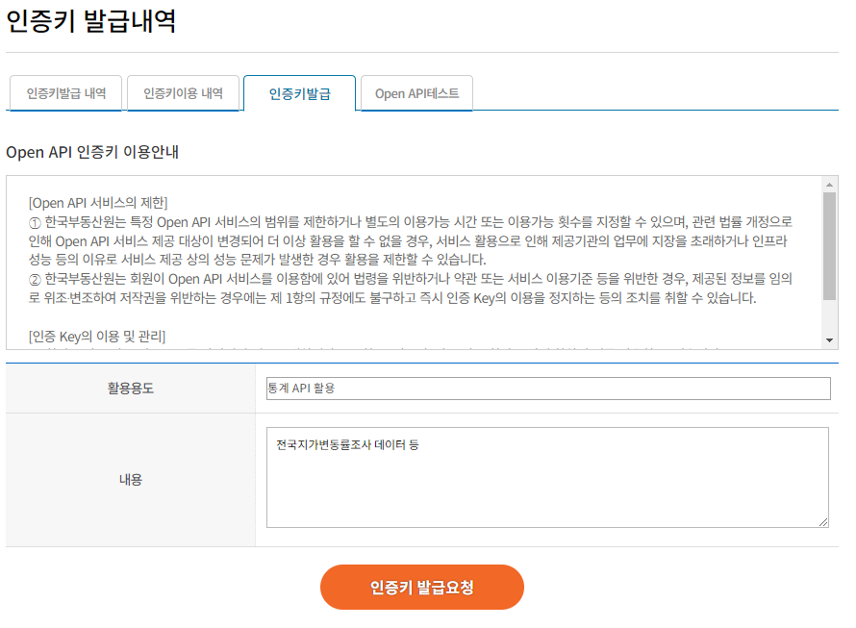
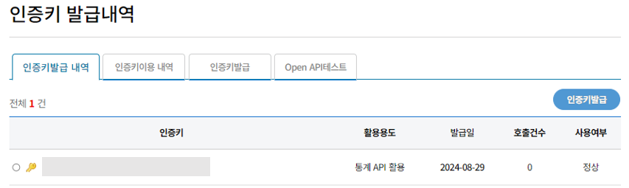

통계표코드 확인
- R-ONE → Open API → 통계코드 검색
(https://www.reb.or.kr/r-one/portal/openapi/openApiGuideCdPage.do)
- 조회를 원하는 ‘통계표코드’ 확인
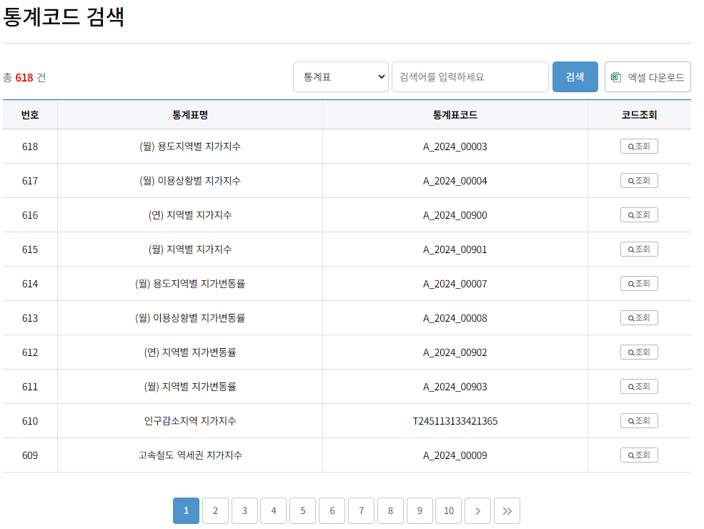

서비스 통계목록 조회
- (필수) 위에서 찾은 통계표ID를 요청인자(STATBL_ID) 값에 입력하여 ‘서비스 통계목록’ 조회
요청메시지
https://www.reb.or.kr/r-one/openapi/SttsApiTbl.do?KEY=인증키&STATBL_ID=A_2024_00900
응답 메시지
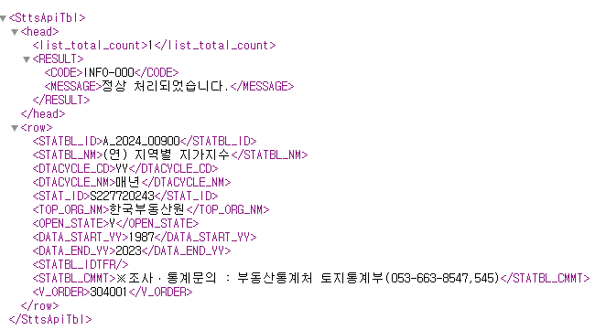

통계 세부항목 목록 조회
- (STATBL_ID) 값에 입력하여 ‘통계 세부항목 목록’ 조회
- (선택) 필요에 따라 요청인자(ITM_TAG)로 입력
  - 그룹/분류/항목(‘통계코드 검색’에서도 확인 가능)
요청메시지
https://www.reb.or.kr/r-one/openapi/SttsApiTblItm.do?KEY=인증키&STATBL_ID=A_2024_00900&ITM_TAG=분류
응답 메시지
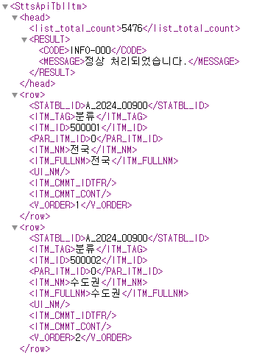

- 각 요청인자(ITM_TAG)에 해당하는 항목ID(ITM_ID) 및 항목명(ITM_NM)은 아래 URL에서 조회 가능
  - https://www.reb.or.kr/r-one/portal/openapi/openApiGuideCdPage.do
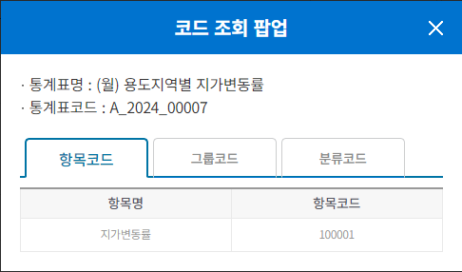

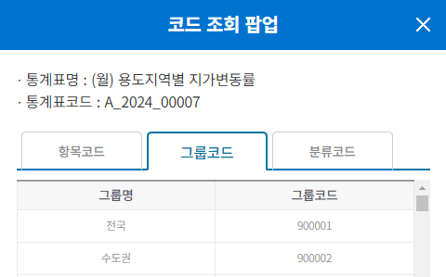

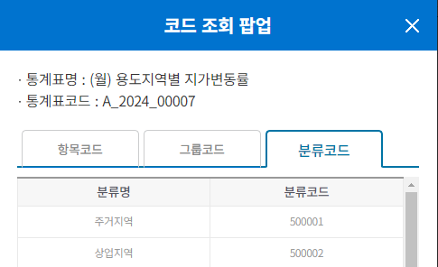

통계 조회 조건 설정 조회
- (필수) 통계표ID를 요청인자(STATBL_ID) 값에 입력
- (필수) ‘서비스 통계목록’에서 조회한 주기코드를 요청인자(DTACYCLE_CD) 값에 입력
- (선택) 필요에 따라 요청인자(WRTTIME_IDTFR_ID) 값 입력
  - 주기코드(DTACYCLE_CD) 값에 따라, 자료작성 시점(WRTTIME_IDTFR_ID) 입력 값 상이
- (선택) 필요에 따라 요청인자(GRP_ID/CLS_ID/ITM_ID) 값 입력
  - 각 요청인자에 해당하는 ID는 아래 URL에서 조회 가능
    - https://www.reb.or.kr/r-one/portal/openapi/openApiGuideCdPage.do
- (선택) 필요에 따라 요청인자(START_WRTTIME/END_WRTTIME) 값 입력
  - 주기코드(DTACYCLE_CD) 값에 따라, 자료작성 시점 시작일/종료일 입력 값 상이
DTACYCLE_CD  (주기코드) | WRTTIME_IDTFR_ID  (자료작성 시점)  = | START_WRTTIME  (자료작성 시점 시작일)  <= | END_WRTTIME  (자료작성 시점 종료일)  >=
YY  (년도) | (ex. 2022, 2023) | 2022 | 2024
 |  | 2022년 ~ 2024년 데이터 조회
HY  (반기) | (ex. 202301, 202302  (23년 상반기, 23년 하반기)) | 202301 | 202401
 |  | 23년 상반기 ~ 24년 상반기 데이터 조회
QY  (분기) | (ex. 202301, 202304  (23년 1분기, 23년 4분기)) | 202301 | 202303
 |  | 23년 1분기 ~ 23년 3분기 데이터 조회
MM  (월) | (ex. 202301, 202312  (23년 1월, 23년 12월)) | 202301 | 202306
 |  | 23년 1월 ~ 23년 6월 데이터 조회
WK  ㈜ | (ex. 202301, 202353  (23년 1주, 23년 53주)) | 202301 | 202320
 |  | 23년 1주 ~ 23년 20주 데이터 조회

요청메시지
https://www.reb.or.kr/r-one/openapi/SttsApiTblData.do?KEY=인증키&STATBL_ID=A_2024_00900&DTACYCLE_CD=YY&CLS_ID=510008&START_WRTTIME=2022&END_WRTTIME=2023
응답 메시지
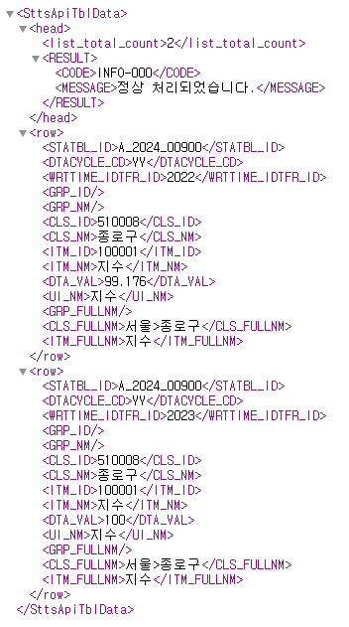
- OpenAPI 에러 및 정보
구분 | 코드 | 설명
ERROR | 300 | 필수 값이 누락되어 있습니다. 요청인자를 참고 하십시오.
ERROR | 290 | 인증키가 유효하지 않습니다. 인증키가 없는 경우, 홈페이지에서 인증키를 신청하십시오.
ERROR | 336 | 데이터요청은 한번에 최대 1,000건을 넘을 수 없습니다.
ERROR | 337 | 일별 트래픽 제한을 넘은 호출입니다. 오늘은 더이상 호출할 수 없습니다.
ERROR | 333 | 요청위치 값의 타입이 유효하지 않습니다.요청위치 값은 정수를 입력하세요.
ERROR | 310 | 해당하는 서비스를 찾을 수 없습니다. 요청인자 중 SERVICE를 확인하십시오.
ERROR | 500 | 서버 오류입니다. 지속적으로 발생시 홈페이지로 문의(Q&A) 바랍니다.
ERROR | 600 | 데이터베이스 연결 오류입니다. 지속적으로 발생시 홈페이지로 문의(Q&A) 바랍니다.
ERROR | 601 | SQL 문장 오류 입니다. 지속적으로 발생시 홈페이지로 문의(Q&A) 바랍니다.
INFO | 000 | 정상 처리되었습니다.
INFO | 300 | 관리자에 의해 인증키 사용이 제한되었습니다.
INFO | 200 | 해당하는 데이터가 없습니다.

